1 Консольный вывод запущенного Flask-приложения на сервере с отображением "Hello World!" в браузере.
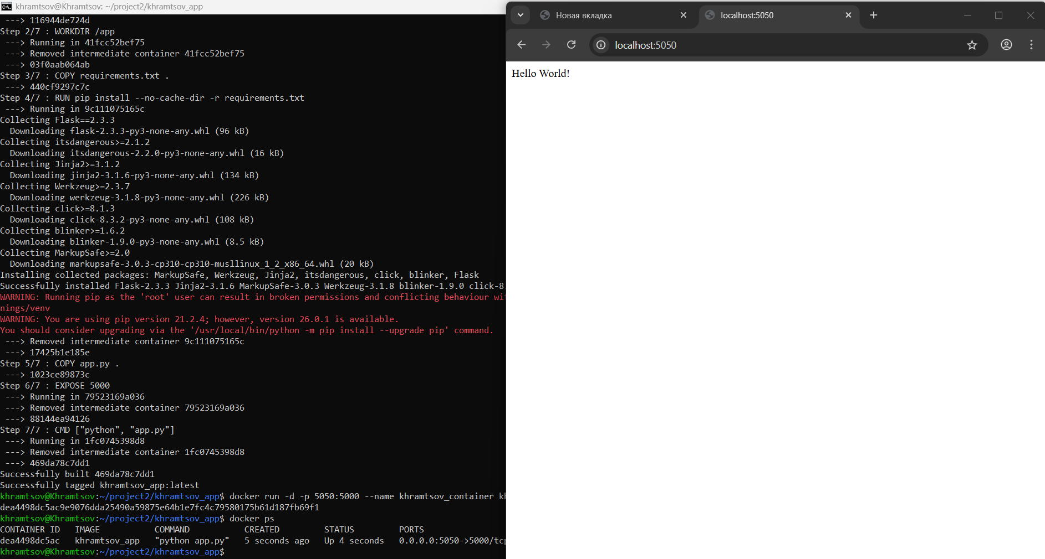

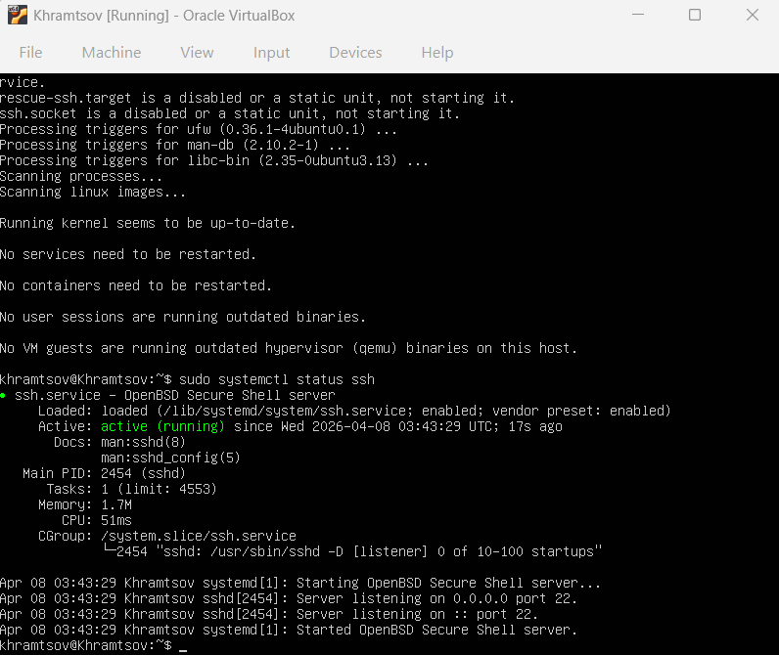

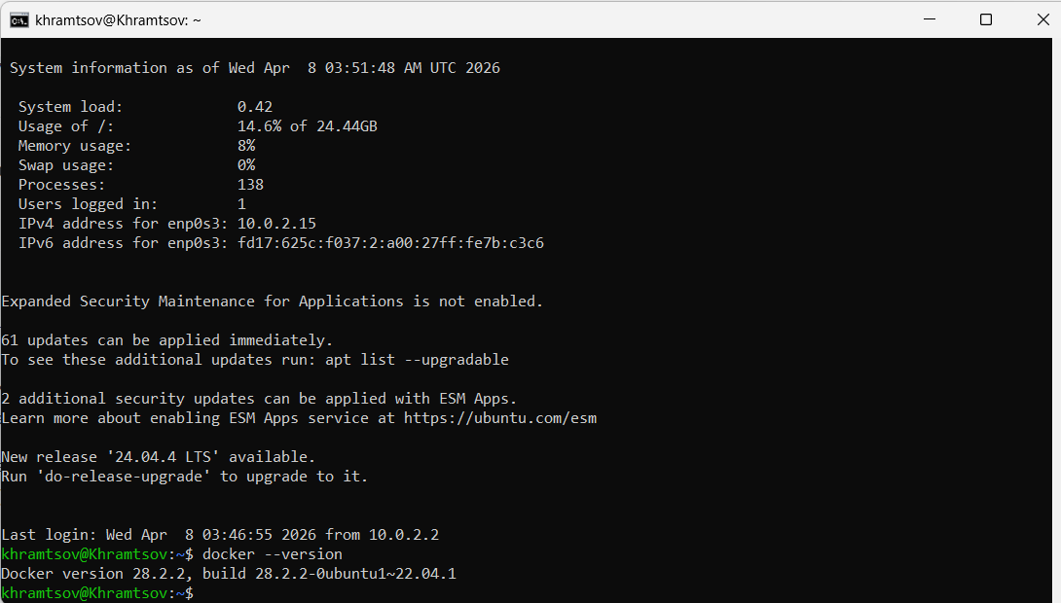

sudo docker run hello-world

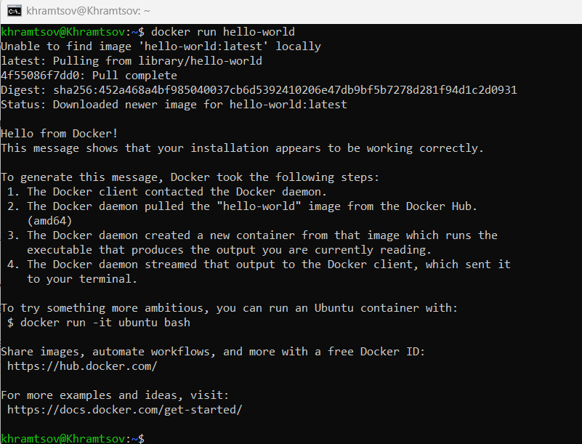

docker run -it --rm 06kellyjac/nyancat

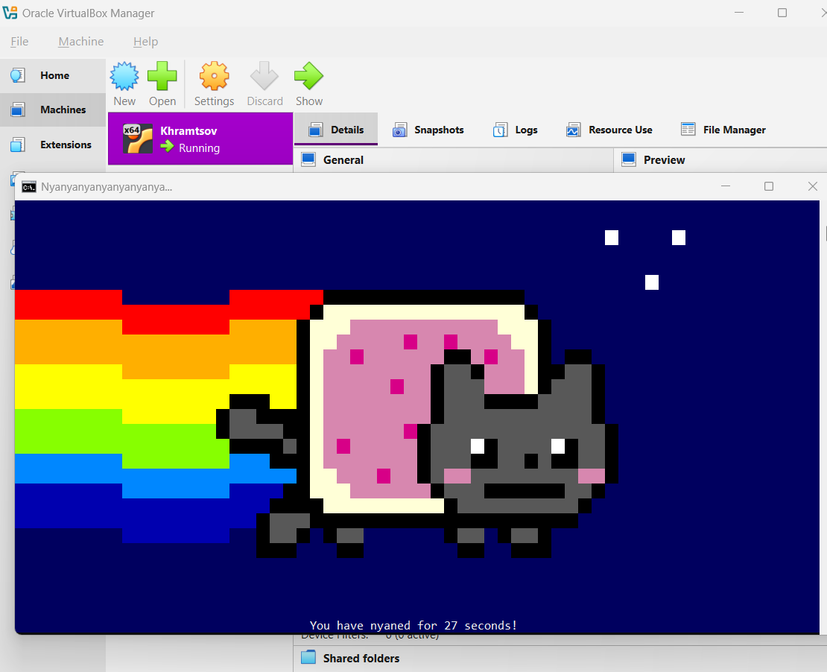

Синхронизация проектных файлов (app.py, Dockerfile и requirements.txt) между локальной Windows-средой и удаленным Ubuntu-сервером через SCP-протокол, что является типичным рабочим процессом для развертывания веб-приложений в распределенной среде разработки.
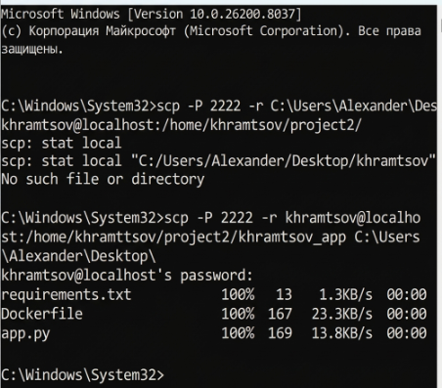

Процесс сборки Docker-образа "фамилия_студента_app" на Ubuntu-сервере на основе базового образа
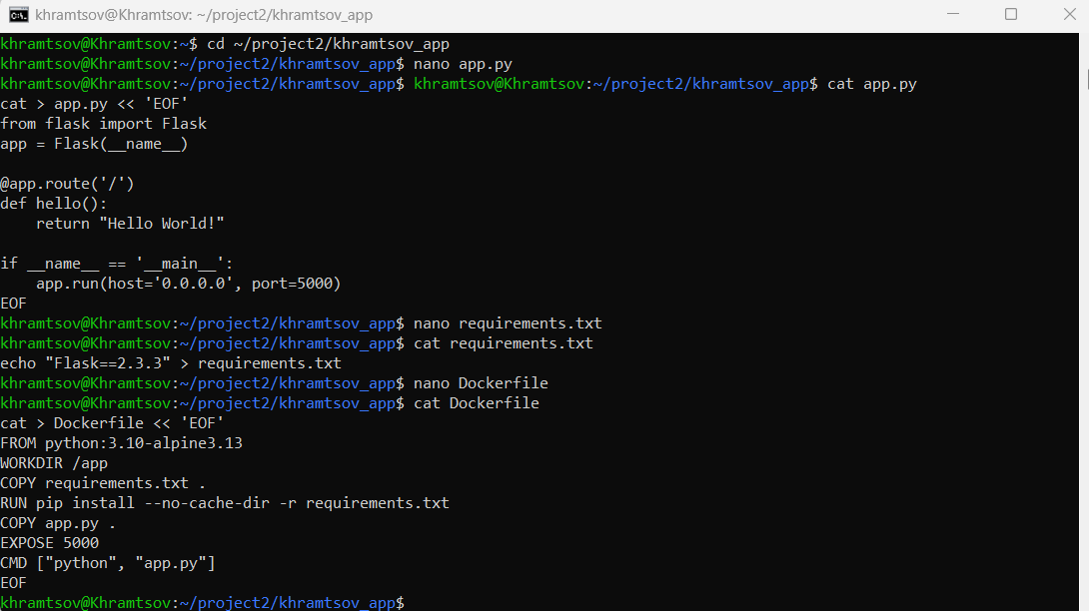

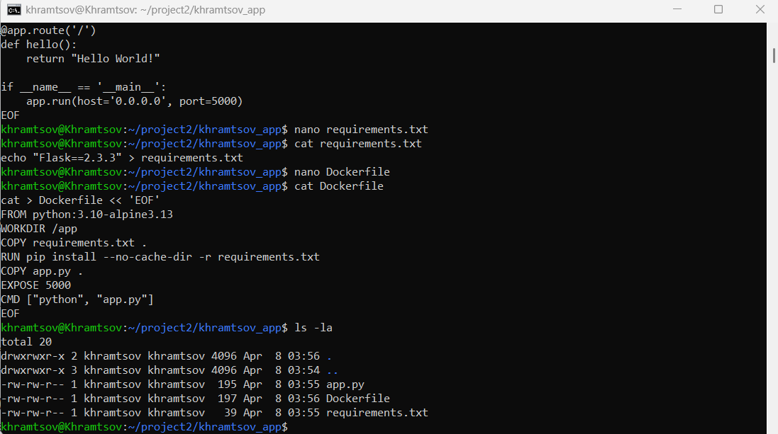

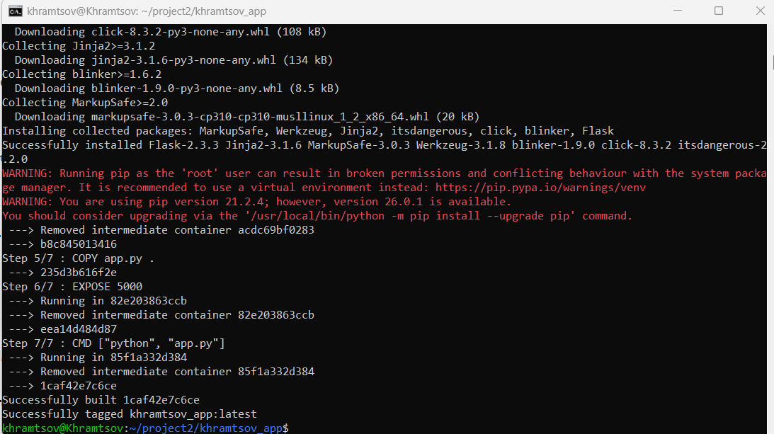



Cборка образа glu_app"фамилия_студента_app2" на базе Python 3.10- alpine с необходимыми зависимостями, автоматический запуск контейнера и окончательный результат работы в виде веб-страницы "Hello World!" в браузере по адресу IP_server:5010.
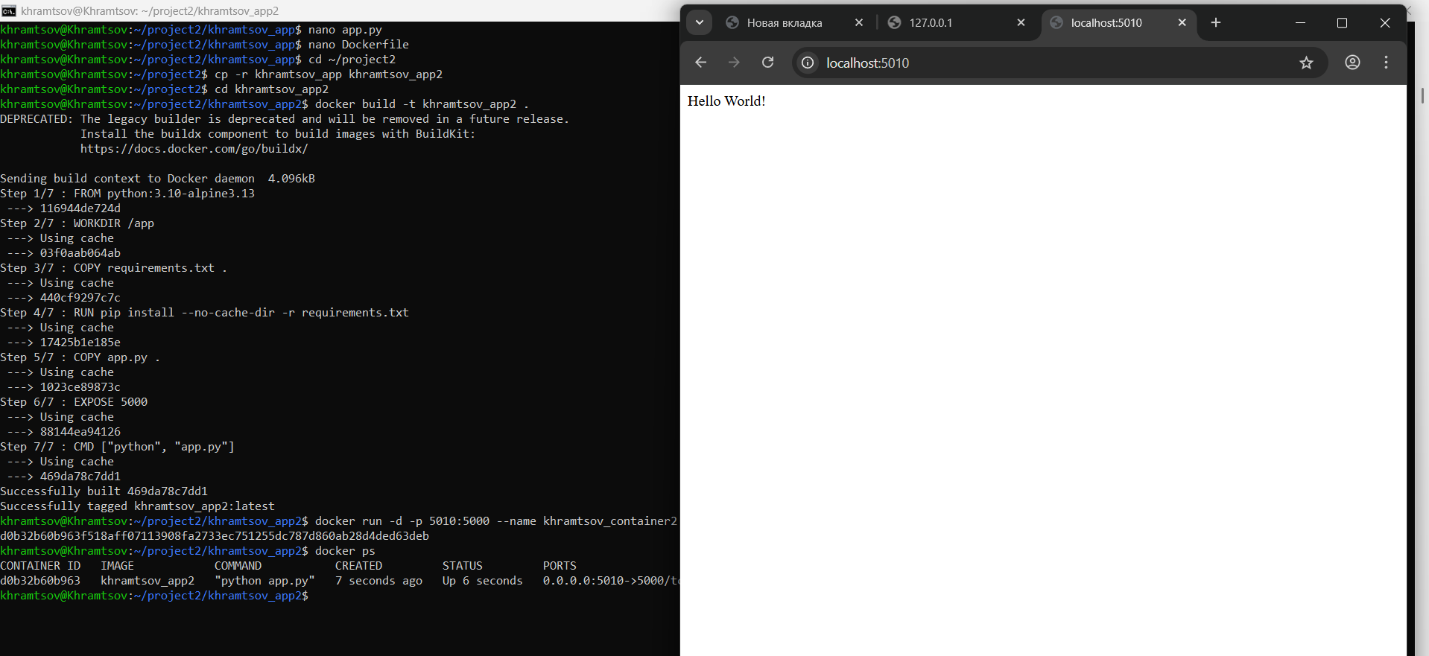
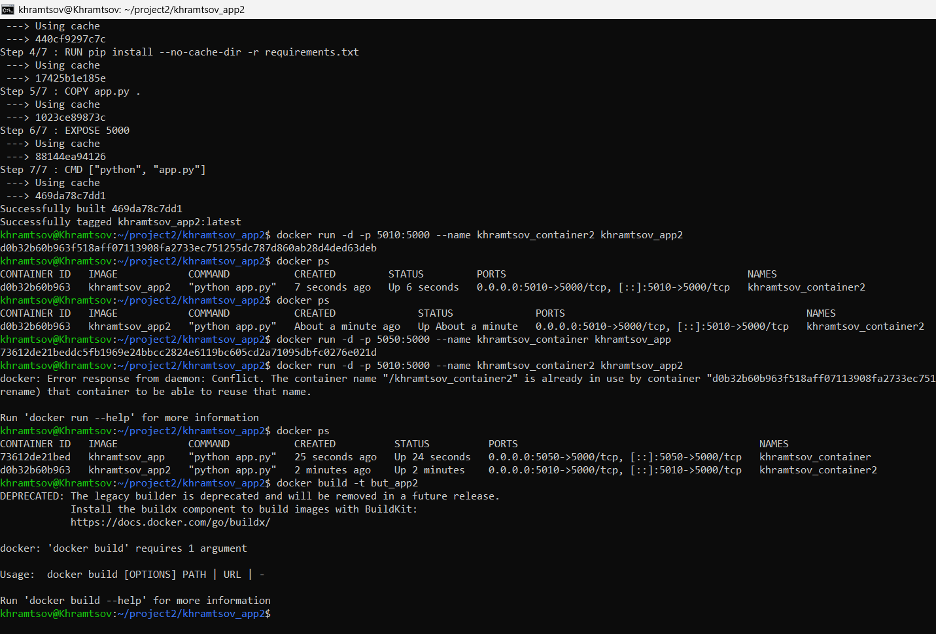

Параллельное выполнение двух контейнеризированных Flask-приложений на Ubuntu-сервере.
